2021年度
泸县行政审批局部门决算编制说明
目 录

公开时间：2022年11 月 25 日

第一部分 部门概况...........................................4-6
一、基本职能及主要工作..................................4-6
二、机构设置..............................................6
第二部分 2021年度部门决算情况说明......................... 6-17
一、收入支出决算总体情况说明............................6-7
二、收入决算情况说明......................................7
三、支出决算情况说明.....................................7-8
四、财政拨款收入支出决算总体情况说明......................8
五、一般公共预算财政拨款支出决算情况说明................9-11
六、一般公共预算财政拨款基本支出决算情况说明...........11-12
七、“三公”经费财政拨款支出决算情况说明...............12-13
八、政府性基金预算支出决算情况说明.......................13
九、 国有资本经营预算支出决算情况说明....................13
十、其他重要事项的情况说明 .........................13-17第三部分 名词解释.........................................17-19
第四部分 附件.............................................19-27
附件1................................................19-22
附件2................................................22-27
第五部分 附表.............................................27-28
一、收入支出决算总表
二、收入决算表
三、支出决算表
四、财政拨款收入支出决算总表
五、财政拨款支出决算明细表
六、一般公共预算财政拨款支出决算表
七、一般公共预算财政拨款支出决算明细表
八、一般公共预算财政拨款基本支出决算表
九、一般公共预算财政拨款项目支出决算表
十、一般公共预算财政拨款“三公”经费支出决算表
十一、政府性基金预算财政拨款收入支出决算表
十二、政府性基金预算财政拨款“三公”经费支出决算表
十三、国有资本经营预算财政拨款收入支出决算表
十四、国有资本经营预算财政拨款支出决算表

- 部门概况

一、基本职能及主要工作

（一）主要职能
泸县行政审批局是县级人民政府所属部门，机构职能暂沿用原政务服务中心职能：指导全县政务服务中心建设；组织县级部门集中开展行政审批和公共服务；制定政务服务中心各项规章制度、管理办法并组织实施；对进入政务服务中心的部门行政审批机构、窗口及其人员进行管理、实施考核；负责行政审批、公共服务事项和其他事项的组织协调、开展并联审批并督促检查；负责综合窗口工作，根据有关部门委托，直接办理行政审批、公共服务事项；承担电子政务大厅建设和运行管理工作；为国家建设投资项目招投标、政府采购、国有土地招拍挂和国有产权交易等活动提供服务，实施现场管理。
（二）2021年重点工作完成情况
1.深化“一网通办”攻坚，政务服务不断“提速”。加强事项认领、编辑、发布，实现事项认领发布率、承诺提速率达100%、95.94%，全市排名第二，全程网办率、即办率达99.93%、88.87%，全市排名第一。深化工程建设项目审批改革，实施工程建设项目审批“多规合一”“多审合一”“容缺受理+承诺制”，完成工程建设项目审批295个。深化商事登记改革，推行企业登记、注销“一窗受理”“一日办结”，新增市场主体1474个，迁入企业101个。
2.实施“三化”建设，镇村便民服务不断“提质”。建设标准化阵地。统一设置综合窗口6个，分设“4+X”功能区，配置自助设备、“好差评”等便民设施，提升服务能力。服务管理规范化。加强队伍建设，明确便民中心主任为事业副科，配强窗口人员12-16人，组织便民服务培训200余人次，培养“全科人才”。健全首问负责、一次性告知等制度16个。推行群众办事便利化。县财政投入资金50万元，连通全县305个村（社区）电子政务外网，延伸便民服务“最后一公里”。推进“25+N”个事项“一件事一次办”、指尖办事“码上办”，办结事项9.2万件。
3.创新政务服务模式，政务服务不断“提效”。探索建立“政务+N”服务机制，构建政务服务“高速路”“服务网”和“便民桥”。如海潮镇尖山村、方洞镇邹寺村为群众解决小额取现3374次，交易金额167万元，申请贷款4324户，授信金额28768.3万元；得胜镇罐顶山村组织上门资格认证、送儿童上学等“一站式”服务。建立10类个性化服务机制，成立1500余人“帮代办”队伍，累计办结延时、预约2379件。推进镇村便民中心“亲民化”改造，打造集综合服务、健康运动、学习休闲于一体的便民中心。玉蟾街道荣获“省级示范便民服务中心”称号。
4.健全监督机制，群众满意度不断提升。重点整治“推脱绕、懒散慢、事难办”等突出问题，设置“办不成事”专窗，统一接受企业群众咨询和投诉，解决历史遗留问题15个。统一整合归并12345政务服务热线，解决12345热线“急难愁盼”问题9178件，表扬件24件，群众对办理结果满意度达100%。实施政务服务“好差评”，推行“一事一评”“一次一评”，倒逼服务质效不断提升。县市场监管局、税务局等窗口获锦旗8面、感谢信5封。
二、机构设置

行政审批局是一级预算行政单位，内设行政办公室、业务督查股、电子政务股，核定编制数12人，实有人数13人。

第二部分 2021年度部门决算情况说明
一、收入支出决算总体情况说明
2021年度收、支总计521.16万元。与2020年相比，收、支总计各减少21.22万元，降低3.91%。主要变动原因是精简开支、厉行节约。
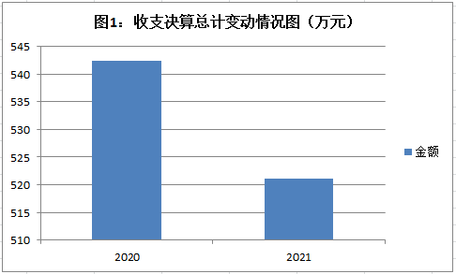

（图1：收、支决算总计变动情况图）
二、收入决算情况说明

2021年本年收入合计521.16万元，其中：年初结转结余153.53万元，占29.46%；一般公共预算财政拨款收入367.63万元，占70.54%。
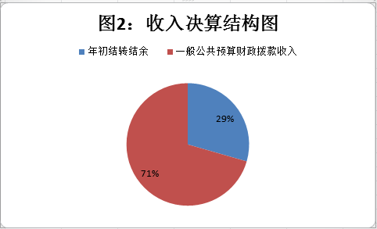
（图2：收入决算结构图）
三、支出决算情况说明

2021年本年支出合计521.16万元，其中：基本支出208.43万元，占39.99%；项目支出312.73万元，占60.01%。
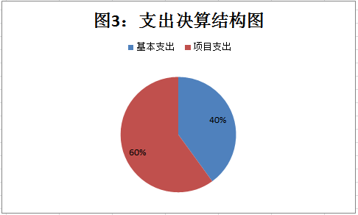
（图3：支出决算结构图）
四、财政拨款收入支出决算总体情况说明
2021年财政拨款收、支总计521.16万元。与2020年相比，财政拨款收、支总计各减少21.22万元，降低3.91%。主要变动原因是精简开支、厉行节约。
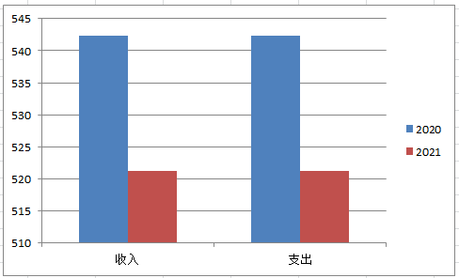
（图4：财政拨款收、支决算总计变动情况图）
五、一般公共预算财政拨款支出决算情况说明

（一）一般公共预算财政拨款支出决算总体情况
2021年一般公共预算财政拨款支出521.16万元，占本年支出合计的100%。与2020年相比，一般公共预算财政拨款减少21.22万元，降低3.91%。降低3.91%
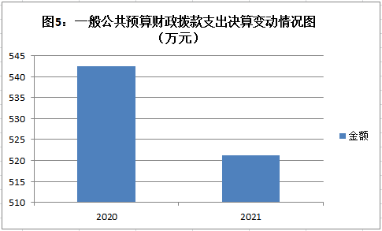
（图5：一般公共预算财政拨款支出决算变动情况图）

（二）一般公共预算财政拨款支出决算结构情况
2021年一般公共预算财政拨款支出521.16万元，主要用于以下方面:一般公共服务（类）支出492.28万元，占94.46%；社会保障和就业（类）支出11.89万元，占2.28%；卫生健康支出8.08万元，占1.55%；住房保障支出8.91万元，占1.71%。
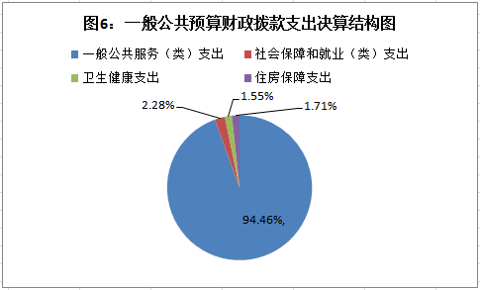
（图6：一般公共预算财政拨款支出决算结构图）

（三）一般公共预算财政拨款支出决算具体情况
2021年一般公共预算支出决算数为521.16万元，完成预算100%。其中：
1.一般公共服务支出（类）政府办公厅（室）及相关机构事务（款）行政运行（项）: 支出决算为91.46万元，完成预算的100%。
2.一般公共服务支出（类）政府办公厅（室）及相关机构事务（款） 一般行政管理事务（项）: 支出决算为185.99万元，完成预算的100%。
3.一般公共服务支出（类）政府办公厅（室）及相关机构事务（款）事业运行（项）: 支出决算为33.85万元，完成预算的100%。
4.一般公共服务支出（类）政府办公厅（室）及相关机构事务（款） 其他政府办公厅（室）及相关机构事务支出（项）: 支出决算为27.45万元，完成预算的100%。
5.社会保障和就业支出（类）行政事业单位养老支出（款） 机关事业单位基本养老保险缴费支出（项）: 支出决算为11.89万元，完成预算的100%。
6.卫生健康支出（类）行政事业单位医疗（款）行政单位医疗（项）: 支出决算为5.01万元，完成预算的100%。
7.卫生健康支出（类）行政事业单位医疗（款）事业单位医疗（项）: 支出决算为1.51万元，完成预算的100%。
8.卫生健康支出（类）行政事业单位医疗（款）公务员医疗补助（项）: 支出决算为1.56万元，完成预算的100%。
9.住房保障支出（类）住房改革支出（款）住房公积金（项）: 支出决算为8.91万元，完成预算的100%。

六、一般公共预算财政拨款基本支出决算情况说明
2021年一般公共预算财政拨款基本支出208.43万元，其中：
人员经费184.50万元，主要包括：基本工资、津贴补贴、奖金、绩效工资、机关事业单位基本养老保险缴费、职工基本医疗保险缴费、其他社会保障缴费、住房公积金、其他工资福利支出、其他个人和家庭的补助支出。
日常公用经费23.93万元，主要包括：办公费、印刷费、水费、电费、邮电费、维修（护）费、培训费、公务接待费、工会经费、福利费、其他交通费用。

七、“三公”经费财政拨款支出决算情况说明

（一）“三公”经费财政拨款支出决算总体情况说明
2021年“三公”经费财政拨款支出决算为2万元，完成预算100%。

（二）“三公”经费财政拨款支出决算具体情况说明
2021年“三公”经费财政拨款支出决算中，公务接待费支出决算2万元，占100%。具体情况如下：
1.公务接待费支出2万元，完成预算100%。公务接待费支出决算数与2020年持平。其中：
国内公务接待支出2万元，主要用于执行公务、开展业务活动开支的交通费、住宿费、用餐费等。国内公务接待17批次，198人次（不包括陪同人员），共计支出2万元，具体内容包括：外出到其他先进县区交流学习，下乡指导督查20个镇（街道）便民中心政务服务工作推进情况等。
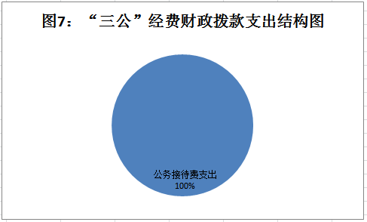
（图7：“三公”经费财政拨款支出结构图）

八、政府性基金预算支出决算情况说明
2021年政府性基金预算拨款支出0万元。

九、国有资本经营预算支出决算情况说明
2021年国有资本经营预算拨款支出0万元。

十、其他重要事项的情况说明

（一）机关运行经费支出情况
2021年，泸县行政审批局机关运行经费支出23.93万元，比2020年增加9.21万元，增长62.57%。主要原因是创文、巩固脱贫成果与乡村振兴有效衔接等工作导致运行经费增加。

（二）政府采购支出情况
2021年，泸县行政审批局政府采购支出总额0万元。

（三）国有资产占有使用情况
截至2021年12月31日，泸县行政审批局无公务用车情况。

（四）预算绩效管理情况
根据预算绩效管理要求，行政审批局在年初预算编制阶段，组织对一般公共预算项目支出开展了预算事前绩效评估，对1个项目编制了绩效目标，预算执行过程中，选取1个项目开展绩效监控，年终执行完毕后，对1个项目开展了绩效目标完成情况自评。
本部门按要求对2021年部门整体支出开展绩效自评，从评价情况来看，全面对接一体化政务服务平台，加快提升“互联网+政务服务”水平。强化人员选派、素质提升和人员考核，加快推进干部队伍建设，建立健全政务服务激励保障机制。
1.项目绩效目标完成情况
本部门在2021年度部门决算中反映“大厅运行”1个项目绩效目标实际完成情况。
大厅运行项目绩效目标完成情况综述。项目全年预算数185.99万元，执行数为185.99万元，完成预算的100%。通过项目实施，不断深化“一网通办”，使政务服务不断“提速”。进一步创新政务服务模式，使政务服务不断“提效”。
加强事项认领、编辑、发布，实现事项认领发布率、承诺高度提速。深化工程建设项目审批改革，实施工程建设项目审批“多规合一”“多审合一”“容缺受理+承诺制”。深化商事登记改革，推行企业登记、注销“一窗受理”“一日办结”。创新政务服务模式，政务服务不断“提效”。探索建立“政务+N”服务机制，构建政务服务“高速路”“服务网”和“便民桥”。推进镇村便民中心“亲民化”改造，打造集综合服务、健康运动、学习休闲于一体的便民中心。目前存在问题是：“一网通办”服务能力不强，数据共享质量不高。各职能部门与省一体化平台对接率低，部门间信息未能完全互通共享，企业和群众“一网通办”落实还有一定困难。“一网通办”服务能力不足，行政审批工作业务专网较多，窗口办件未实现“全程网办”“一网通办”，工作人员需要在几个系统上“二次数据录入”；“跨区域通办”群众知晓率不高，实现移动群众“一地办”有待加强。

项目绩效目标完成情况表
(2021年度)
项目名称 |  |  | 大厅运行
预算单位 |  |  | 泸县行政审批局
预算执行情况(万元) | 预算数: |  | 185.99万元 | 执行数: | 185.99万元
预算执行情况(万元) | 其中-财政拨款: |  | 185.99万元 | 其中-财政拨款: | 185.99万元
预算执行情况(万元) | 其它资金: |  | 0 | 其它资金: | 0
年度目标完成情况 | 预期目标 |  |  | 实际完成目标
年度目标完成情况 | 1.进一步深化“一网通办”，使政务服务不断“提速”。  2.进一步创新政务服务模式，使政务服务不断“提效”。 |  |  | 1.进一步深化了“一网通办”，持续深化了工程建设项目审批改革和商事登记改革，政务服务不断“提速”。  2.进一步创新了政务服务模式，政务服务不断“提效”。建立了“政务+N”服务机制，构建出政务服务“高速路”“服务网”和“便民桥”。
绩效指标完成情况 | 一级指标 | 二级指标 | 三级指标 | 预期指标值(包含数字及文字描述) | 实际完成指标值(包含数字及文字描述)
绩效指标完成情况 | 项目完成指标 | 数量指标 | 工程建设项目审批 | 295个 | 295个
绩效指标完成情况 | 项目完成指标 | 质量指标 | 全程网办率 | 全市排名第一 | 全市排名第一
绩效指标完成情况 | 项目完成指标 | 时效指标 | 商事登记办结 | ≦1个工作日 | ≦1个工作日
绩效指标完成情况 | 项目完成指标 | 成本指标 | 大厅日常开支 | 185.99万元包括：窗口职工生活费84万元，大厅绩效考核24万元，水费2万元，电费24万元，电话费8万元，办公耗材28.7万元，设备维修维护费15.29万元。 | 185.99万元包括：窗口职工生活费84万元，大厅绩效考核24万元，水费2万元，电费24万元，电话费8万元，办公耗材28.7万元，设备维修维护费15.29万元。
绩效指标完成情况 | 效益指标 | 经济指标 | 降低企业群众办事成本 | 通过深化“一网通办”，深化工程建设项目审批改革，达到不断优化政务服务目的。 | 通过深化“一网通办”，深化工程建设项目审批改革，实现事项认领发布率、网办率、即办率提速，政务服务不断优化。
绩效指标完成情况 | 效益指标 | 社会效益指标 | 营商环境 | 通过改革，达到让企业群众办事更加方便、高效、快捷目的。 | 通过改革，使得企业群众办事更加方便、高效、快捷，营商环境不断优化。
绩效指标完成情况 | 效益指标 | 生态效益指标 | 绿色办公 | 将绿色办公贯穿始终，倡导节能减排，着力建设资源节约、生态环保、节能高效、服务提升的绿色办公环境。 | 通过节能减排，使得办公环境环保整洁、设施设备节能高效、服务能力不断提升。
绩效指标完成情况 | 效益指标 | 可持续性影响指标 | 节能减排 | 倡导绿色办公，优化办公环境，降低办公成本。 | 通过推行绿色办公，使办公环境进一步优化，办公成本进一步降低。
绩效指标完成情况 | 满意度指标 | 服务对象满意度指标 | 企业群众满意度 | 100% | 100%
2.部门绩效评价结果。
本部门按要求对2021年部门整体支出绩效评价情况开展自评，《泸县行政审批局2021年部门整体支出绩效评价报告》见附件（附件1）。
本部门自行组织对“大厅运行”项目开展了绩效评价，《大
厅运行项目2021年绩效评价报告》见附件（附件2）。

第三部分 名词解释

1.财政拨款收入：指单位从同级财政部门取得的财政预算资金。
2.一般公共服务（类）政府办公厅（室）及相关机构事务（款）行政运行（项）: 指行政单位（包括实体公务员管理的事业单位）的基本支出。
3.一般公共服务（类）政府办公厅（室）及相关机构事务（款）一般行政管理事务（项）: 指行政单位（包括实体公务员管理的事业单位）未单独设置项级科目的其他项目支出。
4.一般公共服务支出（类）政府办公厅（室）及相关机构事务（款） 其他政府办公厅（室）及相关机构事务支出（项）: 反映各级政府办公厅（室）及相关机构事务。
5.社会保障和就业（类）行政事业单位离退休（款）机关事业单位养老保险缴费支出（项）: 指机关事业单位实施养老保险制度由单位缴纳的基本养老保险费支出。
6.社会保障和就业（类）行政事业单位离退休（款）其他行政事业单位养老保险缴费支出（项）: 反映其他用于基本养老保险缴费方面支出。
7.医疗卫生与计划生育（类）行政事业单位医疗（款）行政单位医疗（项）:指财政部门安排的行政单位（包括实体公务员管理的事业单位）基本医疗保险缴费经费，未参加医疗保险的行政单位的公费医疗经费，按国家规定享受离休人员、红军老战士待遇人员的医疗经费。
8.医疗卫生与计划生育（类）行政事业单位医疗（款）事业单位医疗（项）:指财政部门安排的事业单位基本医疗保险缴费经费，未参加医疗保险的事业单位的公费医疗经费，按国家规定享受离休人员待遇的医疗经费。
9.住房保障支出（类）住房改革支出（款）住房公积金（项）: 指行政事业单位按人力资源和社会保障部、财政部规定的基本工资和津贴补贴以及规定比例为职工缴纳的住房公积金。
10.基本支出：指为保障机构正常运转、完成日常工作任务而发生的人员支出和公用支出。
11.项目支出：指在基本支出之外为完成特定行政任务和事业发展目标所发生的支出。
12.“三公”经费：指部门用财政拨款安排的因公出国（境）费、公务用车购置及运行费和公务接待费。其中，因公出国（境）费反映单位公务出国（境）的国际旅费、国外城市间交通费、住宿费、伙食费、培训费、公杂费等支出；公务用车购置及运行费反映单位公务用车车辆购置支出（含车辆购置税）及租用费、燃料费、维修费、过路过桥费、保险费等支出；公务接待费反映单位按规定开支的各类公务接待（含外宾接待）支出。
13.机关运行经费：为保障行政单位（含参照公务员法管理的事业单位）运行用于购买货物和服务的各项资金，包括办公及印刷费、邮电费、差旅费、会议费、福利费、日常维修费、专用材料及一般设备购置费、办公用房水电费、办公用房取暖费、办公用房物业管理费、公务用车运行维护费以及其他费用。

- 附件

附件1
泸县行政审批局
2021年部门整体支出绩效评价报告

一、部门（单位）概况
（一）机构组成。
行政审批局是一级预算行政单位，内设办公室、行政办公室、业务督查股，核定编制数12人，实有人数13人。
（二）机构职能。
泸县行政审批局是县级人民政府所属部门，机构职能暂沿用原政务服务中心职能：指导全县政务服务中心建设；组织县级部门集中开展行政审批和公共服务；制定政务服务中心各项规章制度、管理办法并组织实施；对进入政务服务中心的部门行政审批机构、窗口及其人员进行管理、实施考核；负责行政审批、公共服务事项和其他事项的组织协调、开展并联审批并督促检查；负责综合窗口工作，根据有关部门委托，直接办理行政审批、公共服务事项；承担电子政务大厅建设和运行管理工作；为国家建设投资项目招投标、政府采购、国有土地招拍挂和国有产权交易等活动提供服务，实施现场管理。
（三）人员概况。
核定编制数12人，实有人数13人。
二、部门财政资金收支情况
（一）部门财政资金收入情况。

2021年本年收入合计521.16万元，其中：一般公共预算财政拨款收入521.16万元，占100%。
（二）部门财政资金支出情况。

2021年本年支出合计521.16万元，其中：一般公共预算财政拨款支出521.16万元，占100%。
三、部门整体预算绩效管理情况
（一）部门预算管理。
2021年，在县委、县政府的领导下，聚焦企业和群众获得感满意度，进一步深化“一网通办”前提下的“最多跑一次”改革、镇村便民服务体系“三化”建设，切实提升政务服务质效。本年预算大厅运行经费185.99万元，按照县财政局预算管理要求，严格控制各项开支，实现财务收支平衡，预算完成率达100%。同时，根据县财政局下达年初预算，及时分析本单位全年预算执行情况，认真编制2021年度预算调整方案，将新增业务开支纳入预算调整，确保我局机关和各级政务大厅工作正常运行。
（二）结果应用情况。
严格对本单位整体支出绩效目标评价结果进行认真分析，对存在的问题，及时整改并反馈结果。强化资金管理，增强资金绩效理念，合理配置公共资源，切实提高资金使用效益，并将本年度绩效目标评价结果作为下一年资金分配的重要依据。
四、评价结论及建议
（一）评价结论。
从总体上看，该项目规划科学、决策依据充分，资金到位及时，项目管理规范，达到了预期项目支出绩效评价效果。
（二）存在问题。
绩效评价方法应用不准确。绩效评价方法依靠直观的、量化的、有形的数据进行分析，该方法对数量指标、时效性指标有效性较高，对效益性指标评价结果较低。
（三）改进建议。
对于同一项目的评价依据指标性质采用不同的、科学的方法，更加准确地得出评价结果。

附件2
大厅运行项目2021年绩效评价报告

一、项目概况
（一）项目基本情况。
1．泸县行政审批局是县级人民政府所属部门，机构职能暂沿用原政务服务中心职能：组织县级部门集中开展行政审批和公共服务；制定政务服务中心各项规章制度、管理办法并组织实施；对进入政务服务中心的部门行政审批机构、窗口及其人员进行管理、实施考核；负责行政审批、公共服务事项和其他事项的组织协调、开展并联审批并督促检查；负责综合窗口工作，根据有关部门委托，直接办理行政审批、公共服务事项；承担电子政务大厅建设和运行管理工作；为国家建设投资项目招投标、政府采购、国有土地招拍挂和国有产权交易等活动提供服务，实施现场管理。
2.根据省、市、县“三集中三到位”文件精神，要求事项、人员、审批职能进驻到位，所有经费均由财政列支。
3.为进一步加强财政预算资金管理，提高资金使用效率，由单位行政办公室牵头根据收支情况制定资金计划。严格资金支付程序，始终将内部控制制度贯穿资金使用，大额资金支付均通过党组会研究，杜绝“一支笔”签审使用资金。加强备用金、存货和固定资产管理，严格票据审核和原始凭据粘贴。2021年大厅运行项目经费预算数185.99万元，财政实际拨款数185.99万元。主要用于政务大厅人员支出和公用支出，确保了大厅设备正常运转，保障各项政务服务工作顺利开展。包括窗口职工生活费84万元，大厅绩效考核24万元，水费2万元，电费24万元，电话费8万元，办公耗材28.7万元，设备维修维护费15.29万元。
4.全面贯彻落实中央、省、市、县相关精神，以节约能源和提高能效为目标，以提高大厅运行专项资金分配的科学性和资金使用的绩效性为宗旨，进一步落实和完善资金分配制度，规范大厅运行资金支出管理，建立健全科学合理、充满活力的大厅运行专项资金分配机制，切实提高资金管理水平和使用效益。
（二）项目绩效目标。
1．大厅运行项目主要包括进驻窗口单位人员经费和公用经费支出、督查考核费用、设备设施维护费等支出。
2.通过项目实施，政务服务综合绩效评价取得新成效。加强事项认领、编辑、发布，实现事项认领发布率、承诺提速率不断提升。深化工程建设项目审批改革，实施工程建设项目审批“多规合一”“多审合一”“容缺受理+承诺制”，完成工程建设项目审批295个。深化商事登记改革，推行企业登记、注销“一窗受理”“一日办结”，新增市场主体1474个，迁入企业101个。探索建立“政务+N”服务机制，构建政务服务“高速路”“服务网”和“便民桥”。建立10类个性化服务机制，成立1500余人“帮代办”队伍，开展预约办结、延时办结。整治“推脱绕、懒散慢、事难办”等突出问题，设置“办不成事”专窗，实施政务服务“好差评”，推行“一事一评”“一次一评”，倒逼服务质效不断提升。
3．按照政务大厅历年基本开支情况完成资金申报，明确资金使用范围，全面兼顾，突出重点，保证资金申报科学合理。
（三）项目自评步骤及方法。
大厅运行项目采取自评与他评相结合的方式，成立项目自评小组，结合评价内容，有计划、有安排地开展本次自评工作。按照上级下达的项目支出绩效评价指标体系，针对申报内容、实施情况从数量、质量、成本、经济和社会效益指标等方面做出自我评价，并认真听取财政意见，做好自评工作。
二、项目资金申报及使用情况
（一）项目资金申报及批复情况。
大厅运行项目年初预算185.99万元，财政批复185.99万元。
（二）资金计划、到位及使用情况。
1．资金计划。2021年大厅运行项目资金计划数185.99万元，均来自县级财政配套。
2．资金到位。截止2021年12月31日，大厅运行项目县级配套资金到位185.99万元，完成资金计划的100%，及时保证了政务大厅日常工作开支。
3．资金使用。截止2021年12月31日大厅运行项目资金支出185.99万元，完成计划100%。主要用于窗口职工生活费84万元，大厅绩效考核24万元，水费2万元，电费24万元，电话费8万元，办公耗材28.7万元，设备维修维护费15.29万元。在使用过程中严格资金的使用范围和预决算管理，不挤占挪用，严格按照预算批准执行。积极加强资金使用的监督和检查，切实提高资金使用的安全性、规范性及有效性。
（三）项目财务管理情况。
本单位健全了财务管理制度，并在使用过程中严格执行。加强资金收支计划和核算管理，按期编制记账凭证和各类财务报表，监督大厅运行项目经费正常运行，有效维护了资金的安全。
三、项目实施及管理情况
结合项目组织实施管理办法，重点围绕以下内容进行分析评价，并对自评中发现的问题分析说明。
- 项目组织架构及实施流程。
大厅运行项目由办公室牵头，财务人员、各股室配合执行。由财务人员具体负责项目实施。
- 项目管理情况。
本着便于管理的原则，本单位成立了以党组书记、局长为双
组长，由办公室牵头的项目小组。办公室内设财务室，由财务人员负责日常事务，严格按照财政资金使用规范进行项目管理。
- 项目监管情况。
根据县财政局要求，本着实事求是的原则，编制大厅运行项目年度计划。在项目实施过程中，由办公室牵头，各股室全力配合，完成成本核算，制定各项考核指标进行量化考核。在年度绩效项目资金预算范围内，进行总额控制、分类切块，完成计划阶段制定任务，最终实现资金合理分配，保证全县政务服务工作顺利开展。
四、项目绩效情况
（一）项目完成情况。
数量指标:完成295个工程建设项目审批；
质量指标：全程网办率全市第一；
时效指标：商事登记办结时限1个工作日以内。
成本指标：保证政务大厅日常工作开支。
（二）项目效益情况。
经济指标：通过深化“一网通办”，深化工程建设项目审批改革，实现事项认领发布率、网办率、即办率提速，政务服务不断优化。
社会效益指标：通过“最多跑一次”改革，使得企业群众办事更加方便、高效、快捷，营商环境不断优化。
生态效益指标：通过节能减排，使得办公环境环保整洁、设施设备节能高效、服务能力不断提升。
可持续性影响指标：通过推行绿色办公，促进办公环境进一步优化，办公成本进一步降低。
服务对象满意度指标：企业和群众满意度达到100%。
五、评价结论及建议
（一）评价结论。
从总体上看，大厅运行项目规划科学、决策依据充分、资金到位及时、项目管理规范，已达到预期项目支出绩效评价效果。深入推进“一网通办”前提下的“最多跑一次”改革、镇村便民服务体系“三化”建设，聚焦企业和群众获得感满意度，切实提升政务服务质效。
（二）存在的问题。
绩效评价在目标设定上较简单。目标就是方向，当前绩效目标在设定上不能实现多元化的目标。
（三）相关建议。
树立科学完善的绩效评价原则，制定科学合理的考核办法。制定明确标准，选择合理方法，真正实现绩效评价在推动激发人力资源潜力中的作用。

第五部分 附表

- 收入支出决算总表
- 收入决算表
- 支出决算表
- 财政拨款收入支出决算总表
- 财政拨款支出决算明细表
- 一般公共预算财政拨款支出决算表

七、一般公共预算财政拨款支出决算明细表

八、一般公共预算财政拨款基本支出决算表

九、一般公共预算财政拨款项目支出决算表

十、一般公共预算财政拨款“三公”经费支出决算表

十一、政府性基金预算财政拨款收入支出决算表

十二、政府性基金预算财政拨款“三公”经费支出决算表

十三、国有资本经营预算财政拨款收入支出决算表

十四、国有资本经营预算财政拨款支出决算表

